Тема уроку. В**іднімання раціональних чисел.**

Мета уроку.

*Дидактична*:

* домогтися усвідомлення зв'язку між додаванням і відніманням раціональних чисел на основі встановлення внутрішніх і зовнішніх взаємозв'язків;
* досягти засвоєння правил віднімання раціональних чисел;
* формувати первинні навики виконувати дію віднімання раціональних чисел.

*Розвиваюча*:

* формувати навички самостійної роботи;
* розвивати логічне мислення, обчислювальні навички.

*Виховна*:

* виховувати відповідальне ставлення до навчання;
* виховувати пізнавальний інтерес до предмету;
* формувати культуру навчальної праці, математичної мови.

Тип уроку. Урок засвоєння нових знань**.**

**Обладнання.** Мультимедійний проектор, ноутбук, комп’ютерна презентація «Віднімання раціональних чисел», картка-пам’ятка.

1. Організаційний етап.
2. **Звіт консультантів про виконання домашнього завдання і його перевірка.**

№ 1157, № 1159 (2) – фронтальна перевірка домашнього завдання. Після того як називається відповідь учні піднімають сигнальні карточки (зелена сторона – так, червона – ні).

**№ 1157**

$$1) 3\frac{1}{2}+ \frac{13}{39}+\left(-3,5\right)=\left(3,5+\left(-3,5\right)\right)+ \frac{13}{39}= \frac{13}{39}= \frac{1}{3};$$

$$2) \frac{1}{4}+\left(-\frac{3}{5}\right) +\left(-0,35\right)=0,25+\left(-0,6\right)+\left(-0,35\right)= \left(0,25+\left(-0,35\right)\right)+$$

$$+ \left(-0,6\right)= -0,1+\left(-0,6\right)= -0,7;$$

$$3) 3,71 + \left(-13,6\right)+ \left(-\frac{71}{100}\right)= 3,71+\left(-13,6\right)+\left(-0,71\right)=$$

$$= \left(3,71+\left(-0,71\right)\right)+\left(-13,6\right)= 3+ \left(-13,6\right)= -10,6.$$

$$4)-8+5\frac{3}{25} +\left(-\frac{3}{4}\right)=-8+5,12+\left(-0,75\right)= \left(-8+\left(-0,75\right)\right)+$$

$$+ 5,12= -8,75+5,12= -3,63.$$

**№ 1159 (2)**

|x – 5| = 18;

x – 5 = 18 або x – 5 = – 18;

x = 5 + 18; x = 5 + (–18);

х = 23; х = –13.

Відповідь. –13; 23.

**№ 1162 –** з повним коментуванням

* 100 + 10 = – 90.

1. **Відтворення і коригування опорних знань.**
2. Інте*рактивна вправа «Допуск».*

Учитель ставить запитання, на які учні відповідають по черзі, не встаючи з місць. Підводяться тільки ті учні, які не змогли відповісти на запитання. Після першого кола допуску в класі стоять лише кілька учнів. Учитель пропонує класу не залишати товаришів у біді, кинути їм «рятувальні кола», – поставити їм запитання, які вже звучали сьогодні. Рятувальна операція триває доти, доки кожен учень не дасть правильної відповіді. Важливо, щоб вправа проводилася без тиску, створювала ситуацію успіху, зміцнювала в дітей переконливість, що їм це під силу.

*Орієнтований перелік запитань.*

1. Які числа називаються раціональними?
2. Як додати два числа з однаковими знаками?
3. Як додати два числа з різними знаками?
4. Чому дорівнює модуль додатного числа?
5. Чому дорівнює модуль від’ємного числа?
6. Чому дорівнює модуль числа нуль?
7. Який знак має сума двох від’ємних чисел?
8. Який знак має сума двох додатних чисел?
9. Який знак має сума двох чисел з різними знаками?
10. Які числа називаються протилежними?
11. Яке число більше: додатне чи від’ємне?
12. Чому дорівнює сума протилежних чисел?
13. Чому дорівнює сума, якщо один доданок дорівнює нулю?
14. Сформулюйте переставний закон додавання.
15. Які числа більші за нуль?
16. Які числа менші за нуль?
17. Яке з двох додатних чисел є менше?
18. Яке з двох від’ємних чисел є більше?
19. Де знаходиться на координатній прямій більше з двох чисел?
20. **Мотивація нової навчальної теми. Оголошення теми та очікуваних результатів.**

Ми з вами вже знаємо, які числа є раціональними, для чого служать. Але чи достатньо нам знань для роботи з раціональними числами? Як ви вважаєте, які знання ще необхідно отримати щоб можна було виконувати дії з раціональними числами?

*(Відповіді учнів, серед яких очікувана: вивчити ще дії віднімання, множення і ділення раціональних чисел).*

Нагадаю, що за допомогою віднімання знаходять невідомий доданок за відомими сумою й одним з доданків.

Після цього учитель оголошує тему «Віднімання раціональних чисел», яку учні записують у зошит.

***Слайд 1.*** Тема уроку.



1. **Пояснення нового матеріалу**.

Ми з вами вже знаємо що в математиці все зводиться до мінімуму. І таким мінімумом для відніманні є додавання раціональних чисел, тобто віднімання повинно звестися до додавання.

***Слайд 2.***  Розглянемо приклад на віднімання 5 – 7.

*Записи з’являються по мірі необхідності.*

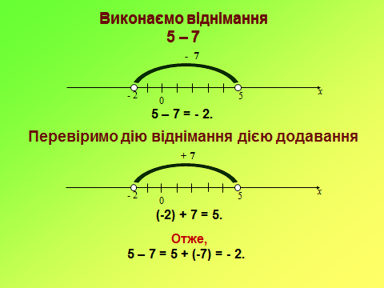

Запитання до класу:

1. У яку сторону потрібно рухатися щоб зменшити число?
2. На скільки одиниць потрібно переміститися вліво?
3. Яке число отримали?

Перевіримо дію віднімання дією додавання.

1. Чи можна знайти дану різницю без опори на координатну пряму?
2. Як називаються числа 7 і -7?

Спробуйте сформулювати правило віднімання раціональних чисел.

*Учні формулюють правило. При потребі учитель вносить корективи у формулювання.*

***Слайд 3.***

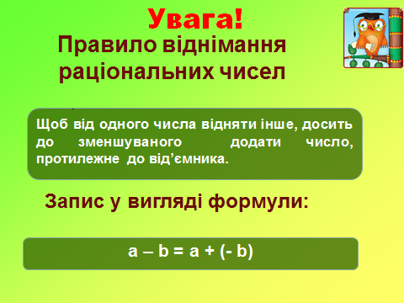

***Слайд 4.*** Виконати віднімання

*Розв’язання коментують учні. Записи на дошці виконує учитель.*

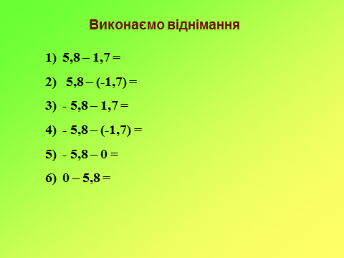

***Слайд 5***

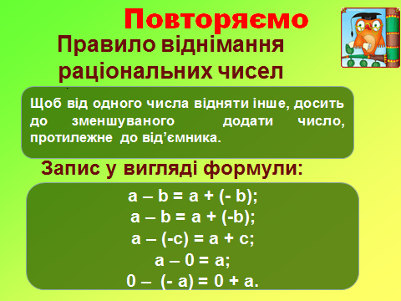

***Слайд 6.***

Учитель виясняє з дітьми питання «Чи правильно, що внаслідок віднімання раціональних чисел зменшуване завжди зменшується?».

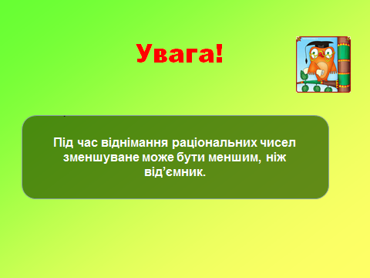

***Слайд 7.*** Оскільки віднімання можна замінити додаванням протилежного числа, то будь-який вираз, який містить дії додавання і віднімання, можна записати як суму.

Приклади розв’язуються колективно.

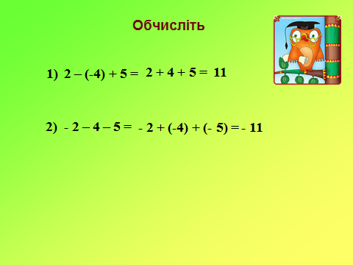

**VІІ. Формування первинних навиків розв’язування вправ по темі.**

***Слайд 8.*** Робота з підручником

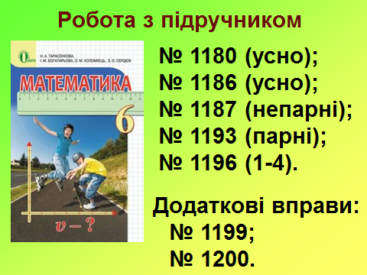

**№ 1180 (усно).**

**№ 1186 (усно).**

Учні, які засвоїли матеріал, працюють самостійно. (Вірність виконання «+» на полях – після перевірки).

**№ 1187 (непарні), № 1193 (парні), № 1196 (1-4)**

*Вправи з коментуванням. Учні виконують біля дошки ланцюжком.*

**№ 1187 (непарні)**

1. 37 – 62 = - 25;

3) 87 – 62 = - 25;

5) 1 – 4,9 = - 3,9;

7) 0,99 – 2,54 = - 1,55;

9) 4,9 – 5,4 = - 0,5;

11) 0,01 – 0,1 = - 0,09.

**№ 1193 (парні)**

1. -53 – (-53) = 0;

4) -419 – (-519) = 100;

6) -30 – (-282) = 252;

8) -1,4 – (-22,9) = 21,5;

10) -0,05 – (-1) = 0,95;

12) -348 – (-56) = -292.

**№ 1196 (1-4)**

1. -34 – (-51) = 17;
2. -34 – 51 = -85;
3. 34 – (-51) = 85;
4. 34 – 51 = - 17.
5. ***Рефлексія.***

***Вправа «Незакінчене речення»***

***Слайд 9.***

1. Учням пропонується закінчити речення

На уроці я …

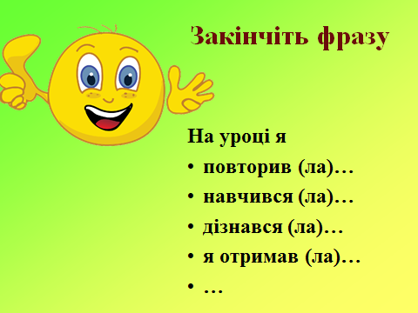

1. Оцінювання учнів.
2. **Домашнє завдання.**

Вивчити § 27. Повторити § 26. Виконати № 1197, № 1199, №1221 (Н.А. Тарасенкова, І. М. Богатирьова та ін. Математика. 6).

***Слайд 10.***

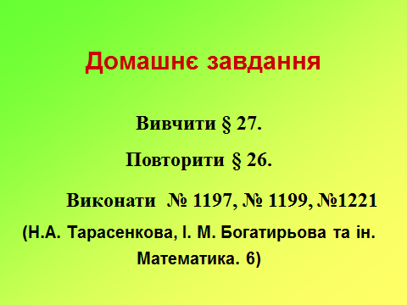

Додаток

|  |  |
| --- | --- |
|  | Картка-пам’ятка |
| **Віднімання раціональних чисел** | |
| 1) *а - b* = *а* + (-*b*);  2) *a – b – c = a +* (-*b*) + (-*c*);  3) 0 - *a* = - *а*; *a* – 0 = *a*; *a – a* = 0 | Приклад  1) 4 - 10 = 4 + (-10) = - (10 - 4) = - 6;  2) 3 – *k* – 5 = 3 + (-*k*) + (-5) = 3 + (-5) + (-*k*) =  = -2 + (-*k*);  3) 0 – 3 = -3; -7 – 0 = -7; 0 - (-5) = 5; -7 - (-7) = 0 |